

**מסמך אפיון עבור Mor's Pets Shop**

**תיאור מערכת:**

המערכת תציג חישובי הכנסות מול הוצאות בפריזמה של שנים, חודשים וימים. כמו כן המערכת תציג פילוחי לקוחות לפי מאפיינים דמוגרפיים וכן פילוחים בהתאם לקטגוריות מוצרים.

**מטרת המערכת:**

ניתוח נתוני מכירה, רווחיות, ועלות על מנת להפיק תובנות עסקיות באמצעותן נטייב תהליכי מכירה ונמקסם רווח בהתאם ליעדים קבועים מראש ברשת החנויות.

**יעדי המערכת:**

הקמת מסד נתונים אשר יאגד בתוכו DWH ויהיה ניתן לבצע שליפת נתונים בצורה נוחה, המסד יכיל מידע ממערכת הERP של חברת Priority שבסיס הנתונים של החברה יושב עליה. ממשק בקרה וניתוח שוטף, מערך דוחות שיאפשרו בקרה מתמדת של נתוני החברה לפי הפילוחים השונים.

**פירוט הטבלאות ב DWH :**

DimDate – טבלת זמן, קבועה לחמשת השנים הבאות.

DimCountries - טבלה השומרת כל פרטי המדינות השונות- טבלה קבועה.

DimCities - טבלה השומרת כל פרטי הערים השונות, טבלה קבועה.

DimCustomers - טבלה השומרת כל פרטי הלקוחות השונים.

DimProduct - טבלה השומרת כל פרטי המוצרים השונים, מכיל עמודות לתיאור קטוגריות ותת-קטגוריות (שיטוח).

FactSales - טבלה המאגדת את כל פרטי המכירות של החברה.

**טכנולוגיות בשימוש :**

מסד הנתונים שבשימוש הוא של תוכנת ERP של חברת פריורטי היושב על שרת MSSQL.

תהליך ה ETL יעשה בתוכנת SSIS, במהלכו יעבור המידע מן מקורות המידע לטבלאות MRR, לאחר מכן, יעבור עיבוד ויישמר בטבלאות STG, ולבסוף יישמר במסד DWH אשר יושב על שרת MSSQL.

עבור טבלאות ה DWH יעשה שימוש בתוכנת Power BI בשפת Dax כדי לבנות דוחות וחישובים על המידע.

המידע יישאב .One Time

**מקורות הנתונים :**

מרבית הטבלאות מגיעות ממד הנתונים של ERP של חברת פריורטי שיושב על שרת MSSQL.

עדכון בטבלת INVOICEITEMS יעדכן את תאריך העדכון בחשבונית הרלוונטית בטבלת INVOICES

**תהליך ETL :**

1. תהליך שליפת הנתונים מטבלאות המקור מ Priority ERP נעשה בצורה חד פעמית, המידע נשמר בטבלאות

ה MRR-.

1. בתהליך בין הטבלאות MRR לטבלאות STG יעשו כל המיזוגים בין הטבלאות, ושמות השדות יוחלפו לשמות השדות העדכניים.
2. בתהליך בין טבלאות הSTG לDIM, יועברו כל הנתונים למחסן הנתונים (DWH) בכדי להסיק תובנות ולנתחם להצגתם הסופית בPower BI .

**תזמון המערכת:**

כל תהליכי המערכת מתוזמנים לרוץ בשעות הלילה כדי לא להפריע לעבודה השוטפת בעסק.

תהליך ה ETL ירוץ ב 1 לפנות בבוקר ע"י ג'וב שהוגדר ב Sql Job Agent.

בתכנון: לאחר מכן יבוצע עדכון בתוכנת Power Bi Report באמצעות Gateway בשעה 4 לפנות בוקר.

**ERD מסד נתונים Priority ERP**

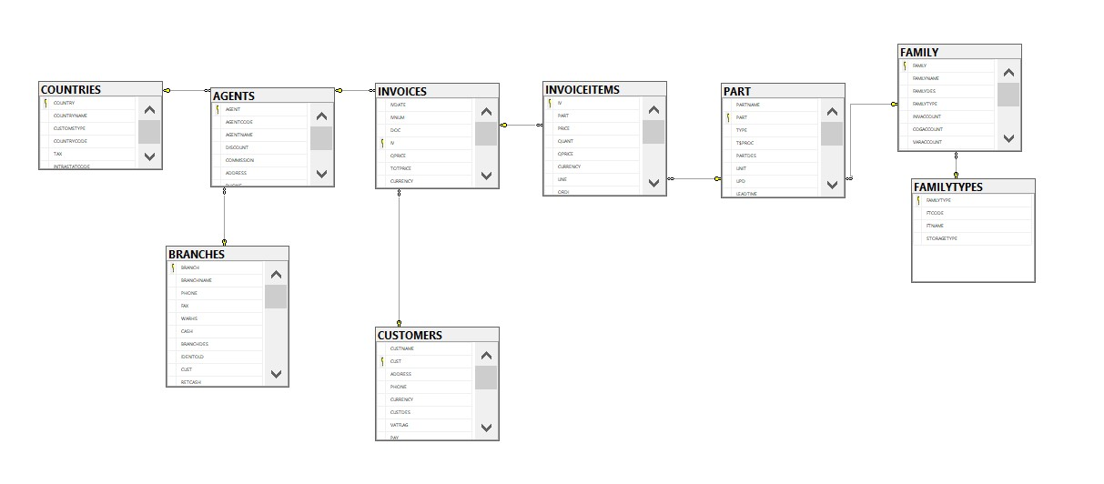

**:Source to Target**

|  |  |  |  |
| --- | --- | --- | --- |
| Database | MRR | STG | DWH |
| COUNTRIES.COUNTRY | Countries_Mrr.COUNTRY |  | DimAgents.CountryID |
| COUNTRIES.COUNTRYNAME | Countries_Mrr.COUNTRYNAME |  | DimAgents.CountryName |
| COUNTRIES.COUNTRYCODE | Countries_Mrr.COUNTRYCODE |  | DimAgents.CountryCode |
| AGENTS.AGENT | Agents_Mrr.AGENT |  | DimAgents.Agent |
| AGENTS.AGENTNAME | Agents_Mrr.AGENTNAME |  | DimAgents.AgentName |
| AGENTS.COMMISSON | Agents_Mrr.COMMISSON |  | DimAgents.Commission |
| AGENTS.STATE | Agents_Mrr.STATE |  | DimAgents.State |
| AGENTS.FAX | Agents_Mrr.FAX |  | DimAgents.Fax |
| AGENTS.EMAIL | Agents_Mrr.EMAIL |  | DimAgents.Email |
|  |  |  | DimAgents.AgentKey (Identity column) |
| CUSTOMERS.CUST | Customers_Mrr.CUST |  | DimCustomers.CustomerID |
| CUSTOMERS.CUSTNAME | Customers_Mrr.CUSTNAME |  | DimCustomers.Name |
| CUSTOMERS.ADDRESS | Customers_Mrr.ADDRESS |  | DimCustomers.Address |
| CUSTOMERS.PHONE | Customers_Mrr.PHONE |  | DimCustomers. Phone |
| CUSTOMERS.STATE | Customers_Mrr.STATE |  | DimCustomers.State |
|  |  |  | DimCustomers.CustomerKey (Identity column) |
| FAMILY.FAMILY | Family_Mrr. FAMILY |  | DimProduct.CategoryID |
| FAMILY.FAMILYNAME | Family_Mrr.FAMILYNAME |  | DimProduct.CategoryName |
| FAMILY.FAMILYTYPE | Family_Mrr.FAMILYTYPE |  | DimProduct.SubCategoryID |
| FAMILYTYPES.FAMILYTYPE | FamilyTypes_Mrr.FAMILYTYPE |  | DimProducts.SubCategoryID |
| FAMILYTYPES.FTNAME | MRR_FAMILYTYPES.FTNAME |  | Dim_Product.SubCategoryName |
| FAMILYTYPES.FAMILYTYPE | MRR_FAMILYTYPES.STORAGETYPE |  | Dim_Product.StorageType |
| PART.PART | Part_Mrr.PART |  | DimProduct.ProductID |
| PART.PARTNAME | Part_Mrr.PARTNAME |  | DimProduct.ProductName |
| PART.PRICE | Part_Mrr .PRICE |  | DimProduct.Price |
| PART.COST | Part_Mrr.COST |  | DimProduct.Cost |
|  |  |  | DimProduct.ProductKey (identity column) |
| INVOICES.IV | Invoices_Mrr.IV | STG_FactSales.IV | Factsales.IV |
| INVOICES.CUST | Invoices_Mrr.CUST | STG_FactSales.Cust | FactSales.CustomerID |
| INVOICES.IVDATE | Invoices_Mrr.IVDATE | STG_FactSales.IVDATE | FactSales.IVDATE |
| INVOICES.DISCOUNT | Invoices_Mrr.DISCOUNT | STG_FactSales. DISCOUNT | FactSales.Discount |
|  | Invoices_Mrr.dates | STG_FactSales.dates | FactSales.Date |
|  |  |  | FactSales.AgentKey (identity column) |
|  |  |  | FactSales.CustomerKey (identity column) |
|  |  |  | FactSales.CategoryKey (identity column |
|  |  |  | FactsSales.SubCategoryKey (identity column |
|  | DimDates to DW. DateKey |  | DimDate. DateKey |
|  | DimDates to DW. Date |  | DimDate. Date |
|  | DimDates to DW. Day |  | DimDate. Day |
|  | DimDates to DW. DayOfWeek |  | DimDate. DayOfWeek |
|  | DimDates to DW. DayOfMonth |  | DimDate. DayOfMonth |
|  | DimDates to DW. DayOfYear |  | DimDate. DayOfYear |
|  | DimDates to DW. PreviousDay |  | DimDate. PreviousDay |
|  | DimDates to DW. NextDay |  | DimDate. NextDay |
|  | DimDates to DW. WeekOfYear |  | DimDate. WeekOfYear |
|  | DimDates to DW. Month |  | DimDate. Month |
|  | DimDates to DW. MonthOfYear |  | DimDate. MonthOfYear |

**ERD DWH**

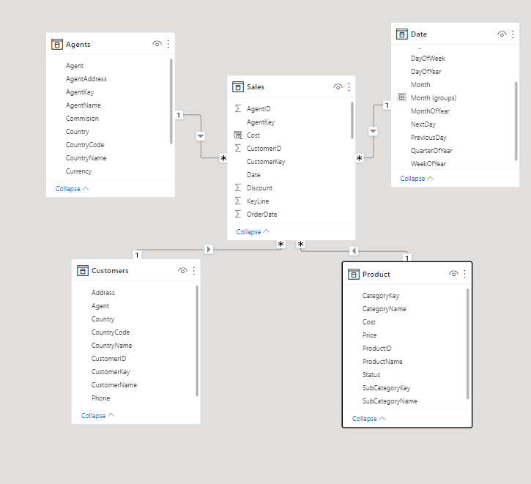

**מסכי מערכת:**

1. Sales Dashboard -מציג מידע ומדדים על מכירות, רווחים, כמויות ועלויות בפריזמה של שנים חודשים וימים.

סה"כ מכירות, סה"כ הוצאות, סה"כ אחוז רווח רווח, סה"כ כמויות לפי קטגוריה לפי חתך הזמן המוגדר.

* גרף השוואה בין אחוז הגדילה במכירות בשנה הנוכחית שנים קודמות.
* גרף המציג נתוני מכירות לפי שנים בהתאם לחלוקה לשתי קבוצות: תחילת שנה (ינואר-יוני) וסוף שנה (יולי-דצמבר).
* חיתוך ע"פ שנים, קטגוריות, ותאריכים לפי בחירה.
* 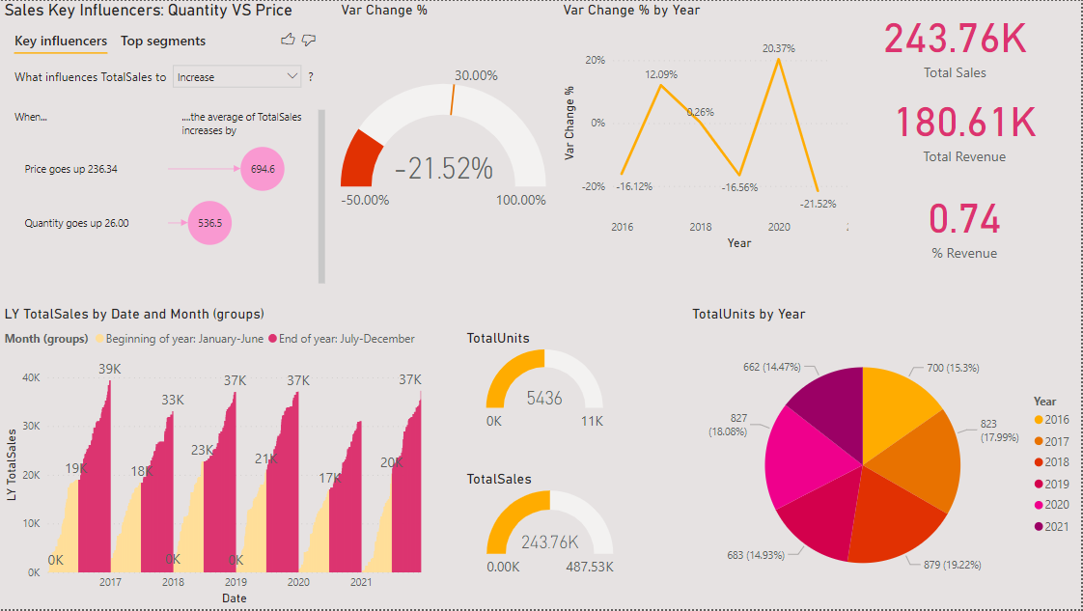פילוח לפי גורם משפיע על המכירות: מחיר המוצר\כמות המוצר בהזמנה.

1. Customers- תצוגה מוגדרת לפי שנים, מידע על לקוחות ומכירות מחולקים לפי מדינות, עם אפשרויות סינון.

* חמשת המדינות עם תפוצת לקוחות הגבוהה ביותר מול חמשת המדינות עם תפוצת לקוחות נמוכה ביותר.
* תרומת לקוחת חדשים לסך המכירות הכולל לפי שנה.
* קטגוריות נמכרות ביותר בפריזמה של חודשי השנה (תחילת שנה ינואר-יוני) סוף שנה (יולי-דצמבר).
* 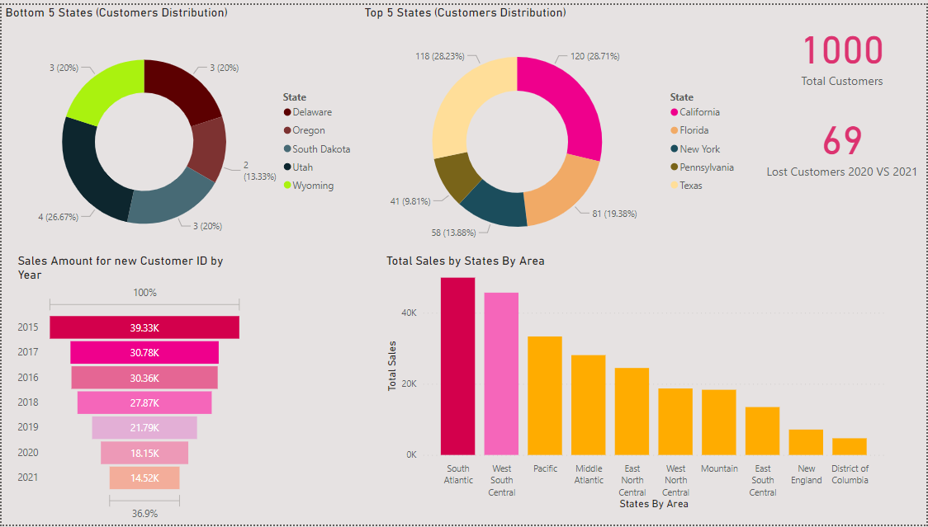סכום המכירות לפי מדינות, מחולק לקבוצות בהתאם לאזורים בארה"ב.

1. Product- תצוגה מוגדרת לפי SLICER חלוקה לאזורים גיאוגרפיים בארה"ב

* חלוקת מדינות לקבוצות מוגדרות בהתאם לאזורים בארה"ב
* נתח רווחים בחלוקה לתת קטגוריות.
* תצוגה של תתי הקטגוריות לפי נתח המכירות של כל קטגוריה מסך המכירות.
* פריזמה של מכירות לפי תת קטגוריות בחלוקה לפי חודשים מחולקים ל-2 קבוצות, תחילת וסוף שנה.

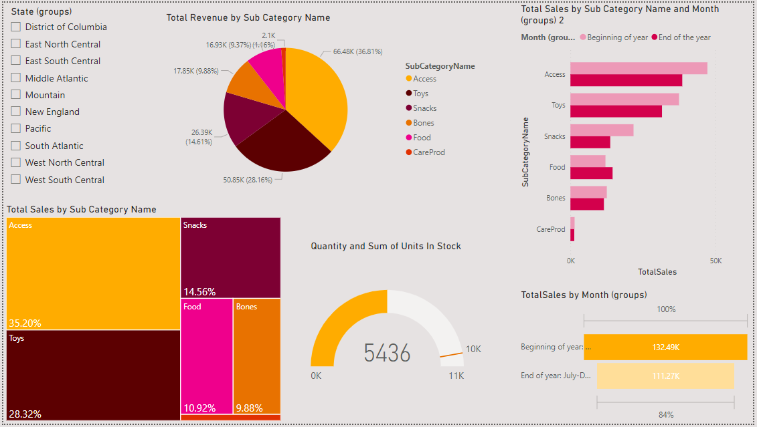

**עמודות מחושבות ברמת ה POWER BI:**

1. SalesAmount – סך המכירה ברמת שורה בטבלת FactInternetSale

'DWH FactInternetSales'[UnitPrice]*'DWH FactInternetSales'[Quantity]*[1-Discount]

1. Cost - סך עלות המוצרים ברמת שורה בטבלת FactInternetSale יחושב על ידי הבאת שדה Cost מהטבלה היחסית DimProducts והכפלתו בכמות המוצרים Quantity

'DWH FactInternetSales'[Quantity]*RELATED('DWH DimProduct'[Cost])

1. Revenue – סך הרווח על שורה בטבלת FactInternetSale

'DWH FactInternetSales'[SalesAmount]-'DWH FactInternetSales'[Cost]

RELATED('DWH DimSubCategory'[SubcategoryName])

**מדדים:**

**כל המדדים יחושבו וינוהלו ב POWER BI והחישובים יעשו בשפת DAX.**

1. Total Sales - סך המכירות של החברה

SUM('DWH FactInternetSales'[SalesAmount])

1. Total Units - סך כמות המוצרים שנמכרה

SUM('DWH FactInternetSales'[Quantity])

1. Total Cost - עלות כלל המוצרים שנמכרות

SUM('DWH FactInternetSales'[Cost])

1. Total Revenue - סך הרווח לכל ההזמנות

SUM(‘DWH FactInternetSales’[Revenue])

1. LY Total Sales - סך המוצרים שנמכרו לשנה שעברה

CALCULATE('DWH FactInternetSales'[Total Sales],SAMEPERIODLASTYEAR(DATESYTD( DimDate[Date])))

1. LY Total Units - סך היחידות שנמכרו בשנה שעברה

CALCULATE([Total Units],SAMEPERIODLASTYEAR(DimDate[Date]) )

1. LY Cost - סך העלות מוצרים שהייתה בשנה שעברה

CALCULATE('DWH FactInternetSales'[Total Cost],SAMEPERIODLASTYEAR(DimDate[Date]) )

1. LY Revenue – סך הרווחים משנה שעברה

CALCULATE('DWH FactInternetSales'[Total Revenue],SAMEPERIODLASTYEAR(DimDate[Date]))

1. % Revenue - אחוז רווח מסך המכירות

'DWH FactInternetSales'[Total Revenue]/'DWH FactInternetSales'[Total Sales]

1. Monthly Sales Growth – אחוז גדילה חודשי במכירות

VAR PrevMonth =

    CALCULATE (

        SUM ( Sales[SalesAmount] ),

        PARALLELPERIOD ( 'Date'[Date], -1, MONTH )

    )

VAR ThisMonth =

    CALCULATE ( SUM ( Sales[SalesAmount]) )

RETURN

    DIVIDE ( ( ThisMonth - PrevMonth ), PrevMonth )

1. Var Change % - אחוז גדילה שנתי במכירות

Divide([YTDSales] - [LY TotalSales],[LY TotalSales],"Unkown")

1. Lost Customers - לקוחות שביצעו רכישות בשנים קודמות אך לא ביצעו רכישות בשנה הנוכחית

var tbl = EXCEPT(SELECTCOLUMNS(SUMMARIZE(Filter(sales,Year(Sales[Date])=2020),Customers[CustomerID],'Date'[Year],"SumSales",sum(Sales[SalesAmount])),"Customer",Customers[CustomerID]),SELECTCOLUMNS(SUMMARIZE(Filter(Sales,Year(Sales[Date])=2021),Customers[CustomerID],'Date'[Year],"SumSales",sum(Sales[SalesAmount])),"Customer",Customers[CustomerID])) return COUNTROWS(VALUES('TableLostCust'[Customer]))

1. Sales Amount For New Customers - התרומה של לקוחות חדשים לסך המכירות הכולל

SalesAmount for new CustomerID =

VAR __CURRENT_VALUES = SUMMARIZE(VALUES('Sales'), 'Customers'[CustomerID])

VAR __EXISTING_VALUES =

    CALCULATETABLE(

        SUMMARIZE(VALUES('Sales'), 'Customers'[CustomerID]),

        FILTER(ALL('Date'[Date]), 'Date'[Date] < MIN('Date'[Date])),

        KEEPFILTERS(__CURRENT_VALUES)

    )

RETURN

    CALCULATE(

        SUM('Sales'[SalesAmount]),

        EXCEPT(__CURRENT_VALUES, __EXISTING_VALUES)

    )